МИНИСТЕРСТВО ОБЩЕГО И ПРОФЕССИОНАЛЬНОГО ОБРАЗОВАНИЯ РОСТОВСКОЙ ОБЛАСТИ

ГОСУДАРСТВЕННОЕ БЮДЖЕТНОЕ ПРОФЕССИОНАЛЬНОЕ ОБРАЗОВАТЕЛЬНОЕ УЧРЕЖДЕНИЕ РОСТОВСКОЙ ОБЛАСТИ «САЛЬСКИЙ ИНДУСТРИАЛЬНЫЙ ТЕХНИКУМ»
(ГБПОУ РО «СИТ»)

Компьютерное моделирование

(базовый уровень)

профиль обучения: технологический

для специальности 15.02.14 Оснащение средствами автоматизации
технологических процессов и производств (по отраслям)

СБОРНИК

ПРАКТИЧЕСКИХ РАБОТ

по дисциплине
«КОМПЬЮТЕРНОЕ МОДЕЛИРОВАНИЕ»

2 курс

Сальск 2014
Введение

Сборник практических работ по дисциплине «Компьютерное моделирование» разрабатывалось на основе требований ФГОС СПО с опорой на научные принципы формирования содержания образования. Данное пособие отражает актуальные направления подготовки специалистов по специальности «15.02.14 Оснащение средствами автоматизации
технологических процессов и производств (по отраслям)» в области трехмерного компьютерного моделирования в Компас–3D, решения задач оптимизационного и имитационного моделирования в MS Excel и спициализированых пакетов прикладных программ.
В практических работах, приведенных в пособии, содержатся как задания с подробными указаниями к выполнению, так и задания без алгоритма работы. Таким образом, предлагаемые практические работы можно использовать как для индивидуальной работы студентов на занятиях под руководством преподавателя, так и для самостоятельной работы обучающихся.
Сборник содержатся задания для освоения основных приемов работы с программой Компас-3D: работа с интерфейсом системы, создание графических примитивов, работа с видами чертежа, построение сопряжений, работа с массивом элементов, разработка и редактирование трехмерных моделей различных тел.
Используя данные методические указания Microsoft Excel и имеющиеся навыки работы, пользователь может создать шаблон, являющийся в итоге электронной моделью реального социально-экономического процесса. Материал изложен в соответствии с этапами экономико-математического моделирования, то есть сначала идет экономическая формулировка задачи, затем ее математическая формализация, затем компьютерная модель, затем интерпретация полученных результатов.

1 Математическое моделирование

1.1 Практическая работа 1
Построение структурно - функциональных моделей различных объектов с использованием графов
Цель урока: построить информационную, математическую и компьютерную модели экономической задачи.
Оборудование: персональный компьютер (ПК), программное обеспечение (ПО)
Порядок выполнения и форма отчетности
Рассмотрим пример. Фирма производит две модели А и В сборных книжных полок. Их производство ограничено наличием сырья (высококачественных досок) и временем машинной обработки. Для каждого изделия модели А требуется 3 м² досок, а для изделия модели В – 4 м². Фирма может получать от своих поставщиков до 1700 м² досок в неделю. Для каждого изделия модели А требуется 12 мин машинного времени, а для изделия модели В – 30 мин. В неделю можно использовать 160 ч машинного времени. Сколько изделий каждой модели следует выпускать фирме в неделю, еcли каждое изделие модели А приносит 2 долл. прибыли, а каждое изделие модели В – 4 долл. прибыли?
Компьютерная модель. Решение задачи в Excel.
1. Создайте новую рабочую книгу, сохраните ее под именем Chll.xls в своей папке.
2. Дайте первому листу имя "Полки".
3. Введите в ячейки рабочего листа информацию (рисунок 1). Ячейкам В2 и ВЗ присвойте имена х и у. В ячейках С6, С9 и С10 представлены формулы, занесенные в соответствующие ячейки столбца В.

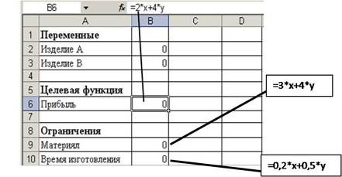
Рисунок 1 – Создание таблицы и заполнение ее формулами

4. выделите ячейку (B6), в которой вычисляется целевая функция, и вызовите Решатель ("Сервис/ Поиск решения"). В диалоговом окне в поле ввода "Установить целевую ячейку:" уже содержится адрес ячейки с целевой функцией $В$6.
5. Установите переключатель: "Равной максимальному значению";
6. Перейдите к полю ввода "Изменяя ячейки:". В нашем случае достаточно щелкнуть кнопку "Предположить" и в поле ввода появится адрес блока $В$2:$В$3.
7. Перейдите к вводу ограничений. Щелкнем кнопку "Добавить". Появится диалоговое окно "Добавление ограничения".
8. Поле ввода "Ссылка на ячейку:" укажите $В$9.
9. Правее расположен выпадающий список с условными операторами (раскройте его и посмотрите). Выберем условие <=;
10. В поле ввода "Ограничение:" введите число 1700. (Рисунок 2)

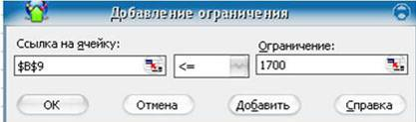
Рисунок 2 – Ввод ограничений

11. Есть еще одно ограничение, поэтому, не выходя из этого диалогового окна, щелкнем кнопку "Добавить"(в соответствии с рисунком 3) и введем ограничение $В$10<=160.

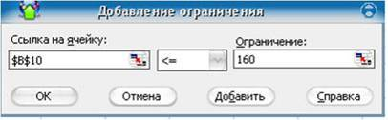
Рисунок 3 –Добавление ограничений

12. Ввод ограничений закончен, поэтому нажмем "ОК".
13. Вновь окажемся в диалоговом окне "Поиск решения". Увидим введенные ограничения $В$10<=160 и $В$9<=1700. Справа имеются кнопки "Изменить" и "Удалить". С их помощью можем изменить ограничение или стереть его в соответствии с рисунком 4.
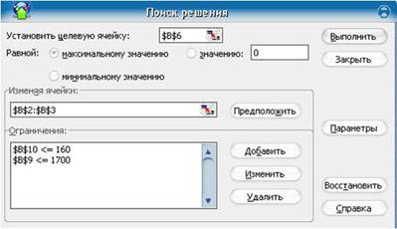
Рисунок 4 –Поиск решения

14. Щелкните кнопку "Параметры". Окажемся в диалоговом окне "Параметры поиска решения". Чтобы узнать назначение полей ввода этого окна, щелкнем кнопку "Справка". Менять ничего не будем, только установим два флажка: "Линейная модель" (так как наши ограничения и целевая функция являются линейными по переменным х и у) и "Неотрицательные значения" (для переменных х и у). Щелкнем "ОК" и окажемся в исходном окне.
Самостоятельно добавьте ограничения, что переменная X и Y – целые
Одним из таких инструментов является Поиск решения, который особенно удобен для решения так называемых "задач оптимизации".
Если Вы раньше не использовали Поиск решения, то Вам потребуется установить соответствующую надстройку;
15. Полностью подготовив задачу оптимизации. Нажимаем кнопку "Выполнить".
16. Появляется диалоговое окно "Результаты поиска решения". В нем читаем сообщение "Решение найдено. Все ограничения и условия оптимальности выполнены." На выбор предлагаются варианты: "Сохранить найденное решение" или "Восстановить исходные значения". Выбираем первое. Можно также вывести отчеты: по результатам, по устойчивости, по пределам. Выделим их все, чтобы иметь представление о том, какая информация в них размещена.
17. После нажатия "ОК." вид таблицы меняется: в ячейках х и у появляются оптимальные значения. Числовые данные примера специально подобраны, поэтому в ответе получились круглые цифры: изделие А нужно выпускать в количестве 300 штук в неделю, а изделие В – 200 штук. Соответственно пересчитываются все формулы. Целевая функция достигает значения 1400, как показано на рисунке 5.

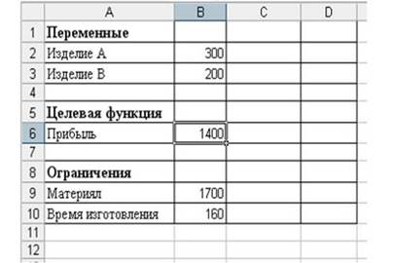
Рисунок 5 –Значение целевой функции

Содержание отчета:
- название работы;
- цель работы;
- задание;
- результаты выполнения;
- вывод по работе.

1.2 Практическая работа 2
Построение логических моделей.

Цель урока: закрепить алгоритм моделирования на примере построения компьютерной модели реальной экономической задачи “Штатное расписание больницы ”.
Оборудование: персональный компьютер (ПК), программное обеспечение (ПО)
Порядок выполнения и форма отчетности
Оптимизационное моделирование – это поиск оптимального, т.е. наилучшего решения конкретной задачи при выполнении некоторых заданных условий.
Критерием оптимальности могут быть различные параметры, например, максимальное количество выпускаемой продукции, максимальная прибыль фирмы, минимальные затраты производства.
При решении задач оптимизационного моделирования на компьютере рекомендуется руководствоваться следующим алгоритмом:
- разобрать условие задачи;
- на основе исходных данных построить математическую модель задачи:
- определить изменяемые (поисковые) переменные;
- задать ограничения;
- выбрать целевую функцию (критерий оптимизации).
- решить задачу на компьютере с помощью программы MS Excel;
- проанализировать полученные данные.
Перед началом работы в MS Excel необходимо убедиться, что надстройка «Поиск решения» установлена.
В Excel 2003: в меню «Сервис» имеется пункт «Поиск решения». Если его нет, нужно установить эту надстройку: в меню «Сервис» – «Надстройки» – устанавливаем флажок «Поиск решения».
В Excel 2007: «Данные» - «Анализ» - «Поиск решения». Если его нет, нужно установить. Чтобы активизировать ее в Excel 2007, щелкните значок Кнопка Microsoft Office , щелкните Параметры Excel, а затем выберите категорию Надстройки. В поле Управление выберите значение Надстройки Excel и нажмите кнопку Перейти. В поле Доступные надстройки установите флажок рядом с пунктом Поиск решения и нажмите кнопку ОК.
Рассмотрим решение задачи на оптимизацию на конкретном примере.
Задача.
Цех молокозавода выпускает эскимо и другой вид мороженого (назовем его просто «мороженое»).
Эскимо в 2 раза дороже мороженого. За одну минуту выпускается 90 порций мороженого или 30 порций эскимо, возможен одновременный выпуск двух видов продукции. Из-за ограничения срока реализации продукции и недостаточного объема холодильных камер в течение часа на хранение может быть принято не более 3600 шт. изделий.
Определить наибольшую стоимость выпускаемой продукции (прибыль) и оптимальный план выпуска мороженого и эскимо за одну минуту.
Построим математическую модель решения данной задачи.
Пусть одновременно выпускается 2 вида продукции.
Обозначим число выпускаемых за 1 мин. эскимо – х, мороженого – у.
Пусть: t₁ – время, необходимое для производства одного эскимо,
t₂ - время, необходимое для производства одного мороженого.
Из условия задачи следует, что за 1 мин. производится 90 порций мороженого или 30 порций эскимо, т.о. времени на производство одного эскимо затрачивается в 3 раза больше, чем на производство одного мороженого: t₁=3 t₂
За 1 мин. соотношение времени при одновременном выпуске каждого из двух видов продукции х и у составит:
t₁х + t₂у≤1 или, подставляя t₁=3 t₂ получим 3t₂х + t₂у≤1
вынесем t₂ за скобки и разделим на него левую и правую части уравнения, т.о. 3х+у≤1/t₂
Но величина 1/t₂ – это максимальный выпуск мороженого за 1 мин., т.е. она равна 90.
Итак, возможности производства определяет условие: 3х+у≤ 90
Еще одно условие - ограниченная емкость холодильника. В течение 1 часа холодильник может принять 3600 шт. продукции, т.е. за одну минуту
3600/60=60 порций: х+у≤60
Обозначив цену 1 эскимо - с₁ (руб), а цену мороженого – с₂ (руб), можно записать в соответствии с условием задачи следующее соотношение цен на продукцию с₁=2с₂
Общая стоимость продукции, выпускаемой цехом за 1 минуту:
S= с₁х+ с₂у, заменяя с₁=2с₂ получим
S=2с₂х+ с₂у= с₂(2х+у)
Поскольку с₂ – заданная положительная константа, то для упрощения задачи можно принять с₂=1.
По условию задачи необходимо найти наибольшую возможную стоимость выпускаемой продукции. Т.о. следует добиваться максимального значения целевой функции S=2х+у.
Обязательным условием решения задачи является условие неотрицательности величин х и у. Следует также подчеркнуть, что в целом ряде задач, в т.ч. и нашей, необходимо ввести еще одно ограничение: решение должно быть целочисленным.
Итак, учитывая все условия задачи, приходим к ее математической модели: среди целочисленных решений системы линейных неравенств
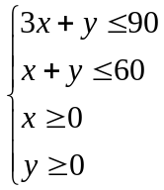
найти такое, при котором достигается максимизация линейной функции: S=2х+у.
Решение задачи на компьютере:
- Запустите MS Excel.
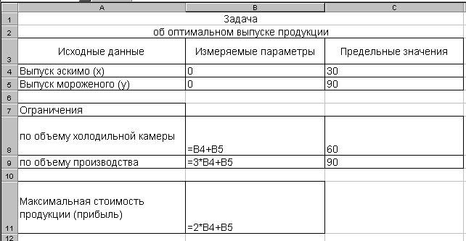
- В новой рабочей книге оформите лист в соответствии с рисунком 6.
Рисунок 6 –Оформление листа в соответствии с задачей

В описанной модели необходимо максимизировать значение в ячейке В11. В качестве начальных значений х и у принимаются нули.
Ограничения задачи представлены в таблице 1.

Таблица 1– Условия ограничений на значение
Условие | Ячейки
Количество эскимо не должно превышать заданного значения | $B$4<=$C$4
Количество мороженого не должно превышать заданного значения | $B$5<=$C$5
Ограничение по объему холодильной установки | $B$8<=$C$8
Ограничение по объему производства | $B$9<=$C$9
Количества произведенного эскимо и мороженого не могут быть отрицательными числами | $B$4:$B$5>=0
Количества произведенного эскимо и мороженого должны быть целыми числами | $B$4:$B$5-целое

Дальнейшее решение задачи будем осуществлять с помощью надстройки «Поиск решения».
- Выделите ячейку с оптимизируемым значением В11.
- Выберите надстройку Поиск решения. Загрузится надстройка и появляется диалоговое окно «Поиск решения» (рисунок 7).
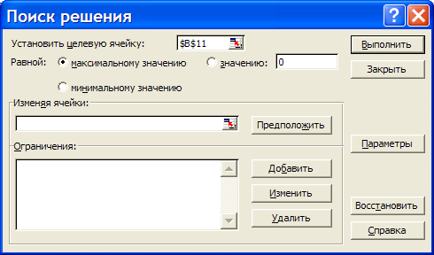
Рисунок 7 – Поиск решения

В поле «Установить целевую ячейку» уже находится ссылка на выделенную на предыдущем шаге ячейку (при необходимости эту ссылку можно изменить).
- Установить переключатель «Равной» максимальному значению (ищется максимальное значение целевой ячейки В11).
- Перейдите в поле «Изменяя ячейки:» и укажите диапазон ячеек, которые должны изменяться в процессе поиска наилучшего решения. В данном примере это ячейки $B$4:$B$5.
- Щелкните по кнопке «Добавить», чтобы ввести первое ограничение задачи. Откроется диалоговое окно «Добавление ограничения» (рисунок 8).
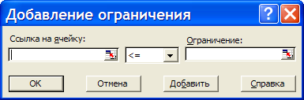
Рисунок 8 –Диалоговое окно «Добавления ограничения»

- Введите первое ограничение $B$4:$B$5>=0.
- Щелкните по кнопке «Добавить», введите следующее ограничение и т.д. из таблицы на предыдущей странице.
Примечание: для задания целочисленности значений ячеек В4 и В5 из второго раскрывающегося списка выберите «цел», при этом в поле «Ограничение» автоматически появится «целое».
- После ввода последнего ограничения нажмите ОК.
Окно поиск решения примет вид (рисунок 9)
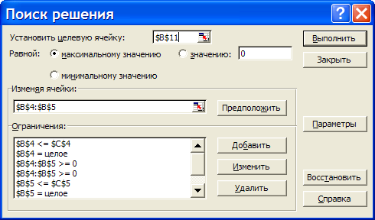
Рисунок 9 – Окно «Поиск решения»

Нажав на кнопку «Параметры можно проверить, и при необходимости, изменить условия и варианты поиска решения, что в нашей задаче не требуется.
- Нажмите кнопку «Выполнить». По окончании поиска решения появится диалоговое окно результатов (рисунок 10).
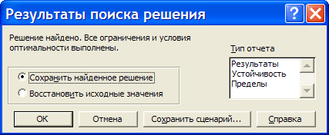
Рисунок 10 – Диалоговое окно «Результаты поиска решения»

- Установите переключатель «Сохранить найденное решение», чтобы сохранить предложенные значения. С помощью этого диалогового окна можно также сформировать отчет;
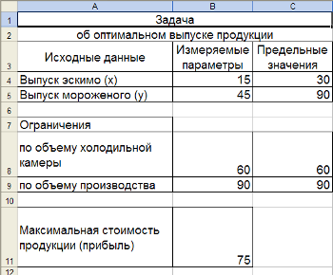
- Нажмите ОК. Получится решение, представленное на рисунке 11.
Рисунок 11 – Результат поиска решения

- Сохраните решение задачи в своей папке под именем МОЛОКОЗАВОД.

Дополнительные задания к этой задаче:
- предположим, что цех получил дополнительную холодильную установку, холодильник может принять не 60, а 110 порций продукции за 1 минуту. Определите, поможет ли ликвидация этого «узкого места» увеличить прибыль;
- увеличить прибыль можно ничего не изменяя в организации производства, а просто увеличив цены на продукцию. Например, пусть цена эскимо будет не в два, а в 2,5 раза больше, чем цена мороженого. Предполагаемая прибыль увеличится, но найдет ли спрос более дорогая продукция?
Задача №1.
Представьте, что вас выбрали директором завода и вы, изучив спрос, решили организовать участок для производства двух товаров широкого потребления – мясорубки и скороварки (А и Б).
Допустим, что вам удалось заключить договор со смежниками на поставку ресурсов (металла, электроэнергии и т.п.) и выделить определенное число рабочих.
Чтобы обеспечить рентабельность участка, Совет трудового коллектива установил план по реализации, указывающий минимальные объемы производства для каждого изделия.
Всякий хороший директор стремиться к тому, чтобы прибыль была наибольшей.
Условие задачи.
На участке работает 20 человек, каждый из них в среднем за год работает 1800 часов. Выделенные ресурсы: 32 т металла, 54 тыс. квт.ч. электроэнергии.
План по реализации: не менее 2 тыс. изделий А и не менее 3 тыс. изделий Б.
На выпуск 1 тыс. изд. А затрачивается 3 т металла, 3 тыс. квт.ч. электроэнергии и 3 тыс. часов рабочего времени.
На выпуск 1 тыс. изд. Б - 1 т металла, 6 тыс. квт.ч. электроэнергии и 3 тыс. часов рабочего времени.
От реализации 1 тыс. изд. А завод получает прибыль 50 тыс. руб., а от реализации 1 тыс. изд. Б – 70 тыс. руб.
Выпуск какого количества изделий А и Б (в тыс. шт.) надо запланировать, чтобы прибыль от их реализации была наибольшей.
Математическая модель данной задачи..
Пусть х – планируемое количество изделий А (тыс. шт.)
у – планируемое количество изделий Б(тыс. шт.).
План по реализации: х≥2 и у≥3
Общий расход металла: 3х+у ≤ 32
Общий расход электроэнергии х+6у ≤ 54
Ограничение на ресурсы рабочего времени 3х+3у ≤ 36
Прибыль от реализации 50х+70у

ЗАДАНИЕ
- Запустите MS Excel.
- На основе разработанной математической модели введите в новой рабочей книге все необходимые данные.
- С помощью команды Сервис – Поиск решения загрузите надстройку. С помощью диалогового окна «Поиск решения» получите требуемые результаты и сохраните найденное решение.
- Сохраните решение задачи в своей папке под именем УЧАСТОК.
Задача №2.

Какие размеры должен иметь бак объемом V=abh=2000 см3, чтобы на его изготовление пошло как можно меньше материала? Сторона а должна быть не меньше 10 см.
- Самостоятельно разработайте математическую модель данной задачи.
- Запустите MS Excel.
- На основе разработанной математической модели введите в новой рабочей книге все необходимые данные.
- С помощью команды Сервис – Поиск решения загрузите надстройку. С помощью диалогового окна «Поиск решения» получите требуемые результаты и сохраните найденное решение.
- Сохраните решение задачи в своей папке под именем БАК
Задача №3.
Фирма производит две модели А и Б сборных книжных полок. Их производство ограничено наличием сырья (высококачественных досок) и временем машинной обработки. Для каждого изделия модели А требуется 3 м² досок, а для изделия модели Б – 4 м². Фирма может получать от своих поставщиков до 1700 м² досок в неделю. Для каждого изделия модели А требуется 12 мин. машинного времени, а для изделия модели Б – 30 мин. В неделю можно использовать 160 ч машинного времени. Сколько изделий каждой модели следует выпускать фирме в неделю, если каждое изделие модели А приносит 2$ прибыли, а каждое изделие модели Б – 4$ прибыли?
- Самостоятельно разработайте математическую модель данной задачи.
- Запустите MS Excel.
- На основе разработанной математической модели введите в новой рабочей книге все необходимые данные.
- С помощью команды Сервис – Поиск решения загрузите надстройку. С помощью диалогового окна «Поиск решения» получите требуемые результаты и сохраните найденное решение.
- Сохраните решение задачи в своей папке под именем ПОЛКИ.
Содержание отчета:
- название работы;
- цель работы;
- задание;
- результаты выполнения;
- вывод по работе.

1.3 Практическая работа 3
СУБД. Построение табличных информационных моделей
Цель работы: изучение технологии проведения экономических расчетов, расчета точки окупаемости инвестиций, накопления и инвестирования средств.
Оборудование: персональный компьютер (ПК), программное обеспечение (ПО)
Порядок выполнения и форма отчетности
Задание 1. Оценка рентабельности рекламной компании фирмы.
Порядок работы.
1. Откройте редактор электронных таблиц Microsoft Excel и создайте новую электронную книгу.
2. Создайте таблицу оценки рекламной компании по образцу рис.1.
Введите исходные данные: Месяц, Расходы на рекламу А(0) (р.), Сумма покрытия В(0) (р.), Рыночная процентная ставка ( j ) = 13,7%.
Выделите для рыночной процентной ставки, являющейся константой, отдельную ячейку - С3, и дайте этой ячейке имя «ставка».
Краткая справка.
Присваивание имени ячейке или группе ячеек производится следующим образом:
- выделите ячейку (группу ячеек), которой необходимо присвоить имя;
- щелкните полеИмя, которое расположено в строке формул слева;
- введите имя ячейки;
- нажмите клавишу [Enter].
Помните, что по умолчанию имена ячеек являются абсолютными ссылками. Заполните рабочий лист в соответствии с рисунком 12.
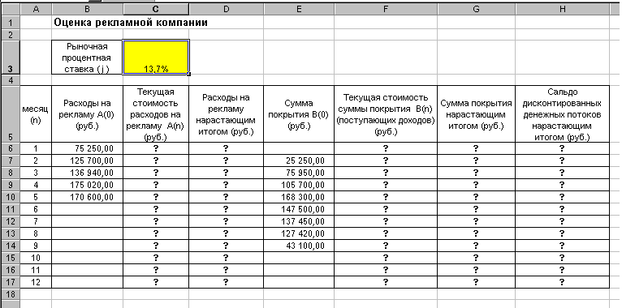Рисунок 12 – Исходные данные

- Произведите расчеты во всех столбцах таблицы.
Краткая справка.
Расходы на рекламу осуществлялись в течение нескольких месяцев, поэтому выбираем динамический инвестиционный учет.
Это предполагает сведение всех будущих платежей и поступлений путем дисконтирования на сумму рыночной процентной ставки к текущему значению.
в ячейке C6 наберите формулу
Примечание.
Адрес ячейки А6 в формуле имеет комбинированную адресацию: абсолютную адресацию по столбцу и относительную по строке, и записывается в виде $A6.
При расчете расходов на рекламу нарастающим итогом надо учесть, что первый платеж равен значению текущей стоимости расходов на рекламу, значит в ячейку D6 введем значение= С6, но в ячейке D7 формула примет вид=D6+C7.
Далее формулу ячейки D7 скопируйте в ячейки D8:D17.
Обратите внимание, что в ячейках нарастающего итога с мая по декабрь будет находиться одно и то же значение, поскольку после месяца мая расходов на рекламу не было (рисунок 13).
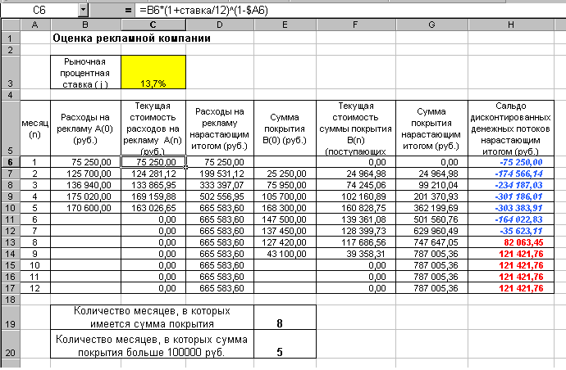
Рисунок 13 – Заполненный данными и формулами рабочий лист

Выберем сумму покрытия в качестве ключевого показателя целесообразности инвестиций в рекламу. Она определяет, сколько денежных средств приносит продажа единицы товара в копилку возврата инвестиций.
Для расчета текущей стоимости покрытия скопируйте формулу из ячейки С6 в ячейку F6. В ячейке F6 наберите формулу:
Далее с помощью маркера автозаполнения скопируйте формулу в ячейки F7:F17.
Сумма покрытия нарастающим итогом рассчитывается аналогично расходам на рекламу нарастающим итогом, поэтому в ячейку G6 поместим содержимое ячейки F6 (=F6), а в G7 введем формулу= G6 + F7.
Далее формулу из ячейки G7 скопируем в ячейки G8:G17.
В последних трех ячейках столбца будет представлено одно и то же значение, ведь результаты рекламной компании за последние три месяца на сбыте продукции уже не сказывались.
Сравнив значения в столбцах D и G, уже можно сделать вывод о рентабельности рекламной компании, однако расчет денежных потоков в течении года (столбец H), вычисляемый как разница колонок G и D, показывает, в каком месяце была пройдена точка окупаемости инвестиций.
В ячейке H6 введите формулу= G6 – D6, и скопируйте ее вниз на всю колонку.
Проведите условной форматирование результатов расчета колонки Н: отрицательных чисел – синим курсивом,
положительных чисел – красным цветом шрифта.
По результатам условного форматирования видно, что точка окупаемости приходится на июль месяц.
- В ячейке Е19 произведите расчет количества месяцев, в которых сумма покрытия имеется;
Используйте функцию «Счет» (Вставка/ Функция/ Статистические), указав в качестве диапазона «Значение 1» интервал ячеек E7:E14.
После расчета формула в ячейке Е19 будет иметь вид= СЧЕТ(E7:E14) .
- В ячейке Е20 произведите расчет количества месяцев, в которых сумма покрытия больше 100 000 р. (используйте функцию СЧЕТЕСЛИ, указав в качестве диапазона «Значение» интервал ячеек E7:E14, а в качестве условия >100000).
После расчета формула в ячейке Е20 будет иметь вид =СЧЕТЕСЛИ(E7:E14) (рисунок 14).
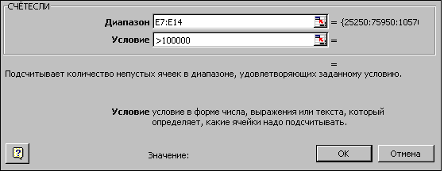
Рисунок 14 – Диалоговое окно «СЧЁТЕСЛИ»

6. Постройте графики по результатам расчетов (рисунок 15).
- «Сальдо дисконтированных денежных потоков нарастающим итогом» по результатом расчетов колонки Н;
- «Реклама: доходы и расходы» по данным колонок D и G (диапазоны D5:D17 и G5:G17 выделяйте, удерживая нажатой клавишу [Ctrl]).
Графики дают наглядное представление об эффективности расходов на рекламу и графически показывают, что точка окупаемости инвестиций приходится на июль месяц.
- Сохраните файл в папке вашей группы.
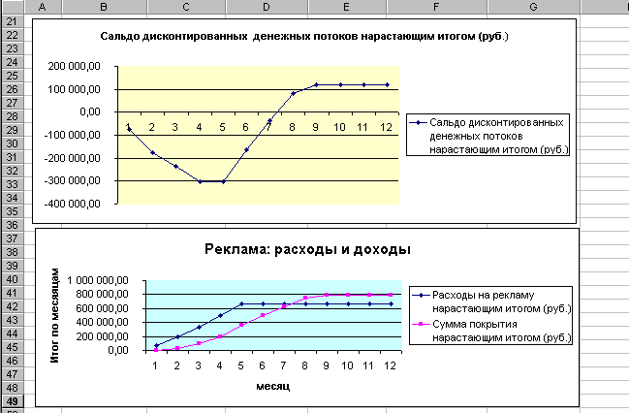
Рисунок 15 –Графики по результатам расчетов

Задание 2. Фирма поместила в коммерческий банк 45 000 р. на 6 лет под 10,5% годовых.
Какая сумма окажется на счете, если проценты начисляются ежегодно?
Рассчитать, какую сумму надо поместить в банк на тех же условиях, чтобы через шесть лет накопить 250 000 р.
Порядок работы.
1. Откройте редактор электронных таблиц Microsoft Excel и создайте новую электронную книгу.
2. Создайте таблицу констант и таблицу для расчета наращенной суммы вклада по образцу (рисунок 16).
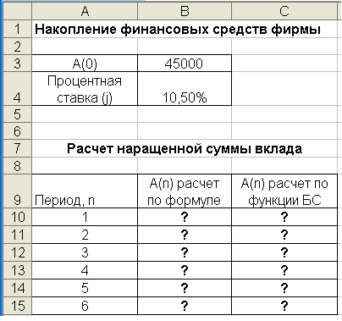
Рисунок 16 –Исходные данные для Задания 2
3. Произведите расчеты. А(n) двумя способами:
- с помощью формулы А(n)= А(0) Н (1+j)n (В ячейку D10 ввести формулу или использовать функцию СТЕПЕНЬ);
- с помощью функции БС (рис.6).
Краткая справка.
Функция БС возвращает будущую стоимость инвестиции на основе периодических постоянных платежей и постоянной процентной ставки.
Синтаксис функции БС: БС ( ставка ;кпер; плт; пс; тип),
где ставка – это процентная ставка за период;
кпер – это общее число периодов платежей по аннуитету;
плт (плата) – это выплата, производимая в каждый период, вводится со знаком «–», это значение не может меняться в течении всего периода выплат.
Обычно плата состоит из основного платежа и платежа по процентам, но не включает других налогов и сборов;
пс – это приведенная к текущему моменту стоимость или общая сумма, которая на текущий момент равноценна ряду будущих платежей.
Если аргумент пс опущен, то он полагается равным 0. В этом случае должно быть указано значение аргумента плата.
Тип - это число 0 или 1, обозначающее, когда должна производиться выплата. Если аргумент тип опущен, то он полагается равным 0 (0 – платеж в конце периода, 1 –платеж в начале периода).
Все аргументы, означающие деньги, которые платятся (например, депозитные вклады), представляются отрицательными числами. Деньги, которые получены (например, дивиденды), представляются положительными числами.
Для ячейки С10 задание параметров расчета функции БС имеет вид, как на рисунке 17.
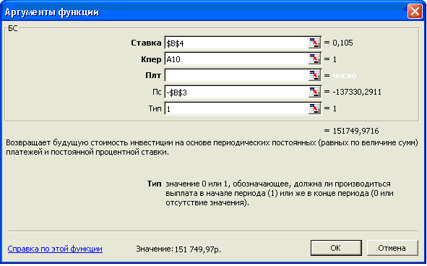
Рисунок 17 – Диалоговое окно «Аргументы функции»

Конечный вид расчетной таблицы приведен на рисунке18.
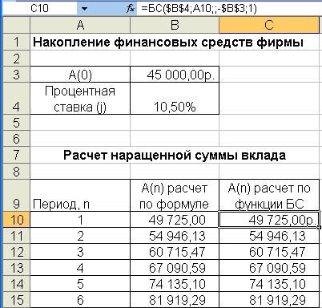
Рисунок 18 –Расчетная таблица

4. Используя режим Подбор параметра (Сервис/ Подбор параметра) рассчитайте, какую сумму надо поместить в банк на тех же условиях, чтобы через шесть лет накопить 250 000 р. (рисунок 19).
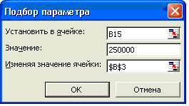
Рисунок 19 –Окно «Подбор параметров»

В результате подбора выясняется, что для первоначальная сумма для накопления 137 330,29 р. позволит накопить заданную сумму 250000 р.
Дополнительное задание
Задание 3. Сравнить доходность размещения средств предприятия, положенных в банк на один год, если проценты начисляются m раз в год, исходя из процентной ставки j=9,5% годовых (в соответствии с рисунком 20).
По результатам расчетов построить график изменения доходности инвестиционной операции от количества раз начисления процентов в году (капитализации).
Выясните, при каком значении j доходность составит 15% (при капитализации m=12).
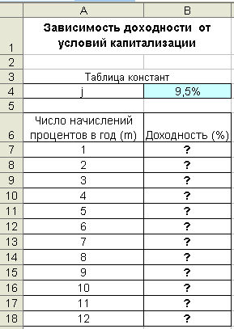
Рисунок 20– Таблица для вычисления доходности

Содержание отчета:
- название работы;
- цель работы;
- задание;
- результаты выполнения;
- вывод по работе.

1.4 Практическая работа 4
Построение математических табличных моделей средствами MSExcel.
Цель урока: научить учащихся решать оптимизационные экономические задачи различных моделей средствами ЭТ Excel.
Оборудование: персональный компьютер (ПК), программное обеспечение (ПО)
Порядок выполнения и форма отчетности
Задача оптимизации «Планирование производства».
Модель линейного программирования дает возможность определить наиболее выгодную производственную программу выпуска нескольких видов продукции при заданных ограничениях на ресурсы.
МП выпускает товары Х1, Х2, Х3, Х4, получая от реализации каждого прибыль в 60,70,120,130 руб. соответственно. Затраты на производство приведены в таблице 2.
Таблица 2 –Затраты на производстве
Затраты | X1 | X2 | X3 | X4 | Всего
Трудовые | 1 | 1 | 1 | 1 | 16
Сырьевые | 6 | 5 | 4 | 1 | 110
Финансы | 4 | 6 | 10 | 13 | 100

Определить:
1) максимум прибыли в зависимости от оптимального распределения затрат;
2) минимум ресурсов, необходимых для получения максимальной прибыли.
Этапы построения и исследования модели на компьютере
1. Описательная информационная модель.
2. Формализованная модель.
3. Компьютерная модель.
4. Компьютерный эксперимент.
5. Анализ полученных результатов и корректировка исследуемой модели.
Построение и исследование информационной модели задачи оптимизации методом линейного программирования
      - Описательная информационная модель
________________________________________________________________________________________________________________________________________

2. Формализованная модель
____________________________________________________________________________________________________________________________________________________________________________________________________________
3. Компьютерная модель
Создание проекта с помощью MS Excel состоит из 4 этапов:
создание формы для ввода условий задачи, ввод в неё исходных данных и зависимостей из математической модели (таблица 3).

Таблица 3 –Заполнение таблицы данными и формулами
 | A | B | C | D | E | F | G | H
1 | Переменная | X1 | X2 | X3 | X4 | Формула | Знак | Св.член
2 | Значение
3 | Коэф. ЦФ | 60 | 70 | 120 | 130 | =СУММПРОИЗВ  (В$2:Е$2;В3:Е3) | max
4 | Трудовые | 1 | 1 | 1 | 1 | =СУММПРОИЗВ  (В$2:Е$2;В4:Е4) | <= | 16
5 | Сырьевые | 6 | 5 | 4 | 1 | =СУММПРОИЗВ  (В$2:Е$2;В5:Е5) | <= | 110
6 | Финансы | 4 | 6 | 10 | 13 | =СУММПРОИЗВ  (В$2:Е$2;В6:Е6) | <= | 100
Ввод данных из формы в окно Excel Поиск решения из меню Сервис.
Задание параметров поиска и решение задачи Параметры поиска, в соответствии с рисуном 21:
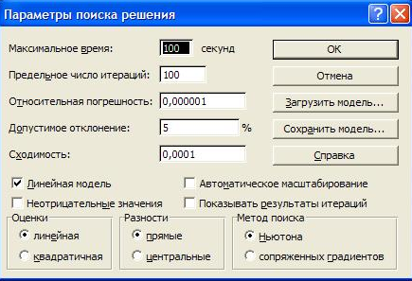
Рисунок 21 – Параметры поиска

4. Компьютерный эксперимент.
В окне Поиск Решения нажать Выполнить. Внести результаты эксперимента в таблицу 4.

Таблица 4 – Результаты эксперимента с формулами
 | A | B | C | D | E | F | G | H
1 | Переменная | X1 | X2 | X3 | X4 | Формула | Знак | Св.член
2 | Значение
3 | Коэф. ЦФ | 60 | 70 | 120 | 130 |  | Max
4 | Трудовые | 1 | 1 | 1 | 1 |  | <= | 16
5 | Сырьевые | 6 | 5 | 4 | 1 |  | <= | 110
6 | Финансы | 4 | 6 | 10 | 13 |  | <= | 100

5. Анализ полученных результатов и корректировка исследуемой модели.
- Домашнее задание: создать модель задачи оптимизации методом линейного программирования средствами MS Excel
Предприятие электронной промышленности выпускает две модели телевизоров, причем каждая модель производится на отдельной технологической линии. Суточный объем производства первой линии – 60 изделий, второй линии – 75 изделий. На телевизор первой модели расходуются 10 однотипных элементов электронных схем, на телевизор второй модели – 8 таких же элементов. Максимальный суточный запас используемых элементов равен 800 единицам. Прибыль от реализации одного телевизора первой и второй моделей равна 6000 руб. и 4500 руб. соответственно. Определить оптимальный суточный объем производства первой и второй моделей.
Содержание отчета:
- название работы;
- цель работы;
- задание;
- результаты выполнения;
- вывод по работе.

